Дошкольный возраст - самый благоприятный период для формирования и развития певческого голоса. Это долгий и кропотливый процесс, который требует от педагога терпения, бережного отношения к голосовому аппарату ребенка и творческого подхода к обучению.
Большое внимание важно уделять распеванию, т. е. разучиванию упражнений дли развития звуковысотного слуха, формирования чистоты интонации и расширения диапазона голоса. Ведь детский тембр очень неровный, особенно при пении различных гласных: одни поют крикливо, открытым звуком, другие, наоборот, зажимают челюсть, и это мешает пению.
ПЕСЕНКА - РАСПЕВКА "ЖУК" для развития интонационных навыков.
Жук. жук, где твой дом?
Жук, жук, где твой дом?
Мой дом под кустом,
Под берёзовым листом.
Зайчики бежали,
Домик поломали.
Жу-жу-жу-жу
Я на веточке сижу.

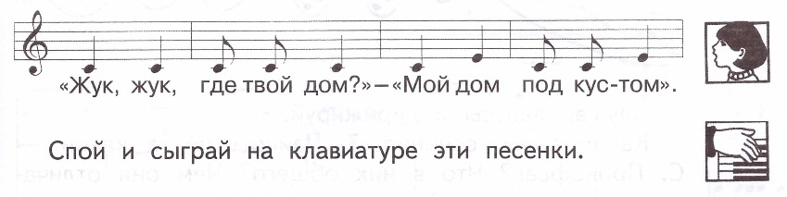
Петь распевки на слоги детям скучно и неинтересно, поэтому включаем распевки со словами, желательно найти картинки на каждую распевку, рассказывать детям какие-то истории на тему. Картинки надо стараться подбирать такие, где действующие герои широко раскрывают рот. В этом случае у детей возникает зрительный образ, интерес, и достичь поставленной цели (открыть рот) будет проще.
При распевании также можно использовать артикуляционные жесты, они помогают сформировать правильные гласные, и вносят игровой момент. Эти жесты можно использовать как в речевых упражнениях, так и в попевках.
«У»: ладони положить на щеки (пальцы – к шее), рисовать руками раструб трубы.
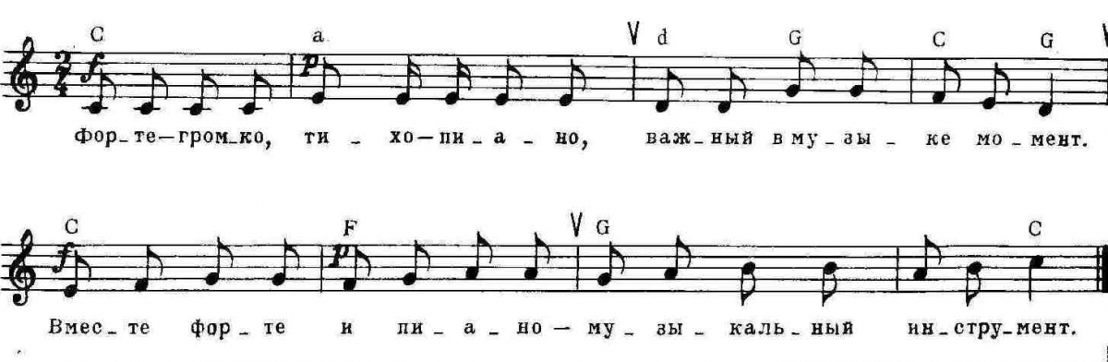
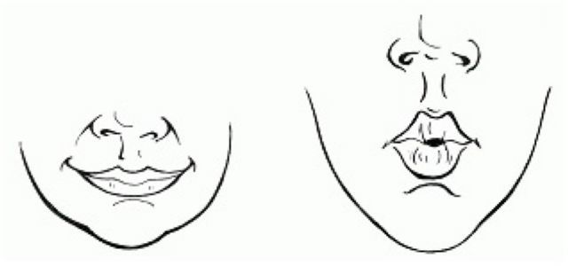
Дикция является средством донесения текстового содержания произведения, и одним из важнейших средств художественной выразительности раскрытии музыкального образа
Для тренировки голосового аппарата вокалиста очень хороши скороговорки. Широкая дикция, когда певец произносит текст не твердым кончиком языка, а всем языком, включая его наиболее утолщенную часть - корень отсюда возникает грубый звук, с глоточным призвуком, так как опора звука с диафрагмы снимается и переносится на горло, певец резонирует расширенной глоткой, по силе звук идет громкий, но неправильный, дикция сопровождается форсированием звука, плохо сказывается на артикуляции, снижает разборчивость речи, произношение согласных вялое, порождает интонационную фальшь, нарушает непрерывность звуковедения, кантилену.
Согласные звуки прерывают звучание голоса, поэтому нужно стремиться к предельной краткости их произношения. Характер произношения согласных находится в прямой зависимости от художественного образа песни.
Скороговорки
Читать скороговорки надо сначала медленно, постепенно убыстряя, по мере успешного совершенствования. Следить за ритмичностью произношения. Не забывать темп, дикцию.
Обращайте особое внимание на резкое подчеркивание в словах окончаний, это улучшает дикцию, но опять-таки надо помнить правило: согласные не крупнить, не тяжелить, а активизировать.
Постепенно старайтесь произносить скороговрки на одном дыхании.
Бык, бык, тупогуб.
Тупогубенький бычок.
У быка бела губа была тупа.

Сшит колпак да не по-колпаковски,
Вылит колокол да не по колоколовски.
Надо колпак переколпаковать перевыколпаковать
Надо колокол переколоколовать перевыколоколовать.

Ты, сверчок сверчи, сверчи,
Сверчать сверчаток научи.

Шла Саша по шоссе и сосала сушку.
Ехал Грека через реку
Видит Грека - в реке рак
Сунул Грека руку в реку
Рак за руку Греку цап

